Publicatie over de relatie tussen luchtverontreiniging, mobiliteit en bevolkingsdichtheid door Cosmopolis Centre for Urban Research (Vrije Universiteit Brussel)

Het onderzoek richt zich op de relatie tussen de ruimtelijke spreiding van door het verkeer veroorzaakte luchtvervuiling (stikstofdioxide) in het Brussels Hoofdstedelijk Gewest en geografische bereikbaarheid, d.w.z. een maat voor connectiviteit gebaseerd op enerzijds de aanwezigheid van verkeersverbindingen en anderzijds bevolkingsdichtheid.

De analyse toont sterke correlaties tussen enerzijds concentraties van luchtverontreiniging en anderzijds bereikbaarheid. Dit resultaat bevestigt het bestaan van een afruil (trade-off) tussen de kosten en de baten van ‘stedelijk wonen’: een wijk die goed verbonden is met de rest van het gewest, zal waarschijnlijk ook blootstaan aan meer dan gemiddelde niveaus van luchtvervuiling. Dit is het geval voor de gebieden rond de kleine ring, maar ook langs enkele van de assen tussen centrum en stadsrand (Louiza, Wetstraat-Tervurenlaan, Bergensesteenweg) en langs een deel van de oostelijke ringweg (in het zwart op de kaart). De tegenovergestelde situatie is te vinden in de zuidelijke beboste rand waar de lage bereikbaarheidsscore wordt gecompenseerd door een laag vervuilingsniveau (grijs op de kaart).

Een aantal buurten wijkt af van deze afruil. Veel wijken in de ‘eerste kroon’ en een deel van de ‘tweede kroon’ (Sint-Gillis, Noord-Elsene, Etterbeek in het zuiden, Molenbeek in het noorden), profiteren bijvoorbeeld van een hoge mate van bereikbaarheid in combinatie met relatief lage niveaus van vervuiling (in het groen in de kaart). In het model, ten slotte, zijn de industriële gebieden in de noordelijke randzones vanhet gewest (bijvoorbeeld Haren, een deel van Evere ...) of in het zuiden (zoals Laag-Vorst en Anderlecht), het slechtste af, met een combinatie van een lage mate van bereikbaarheid en een hoge concentratie van luchtvervuiling.

Door te kijken naar de relatie tussen luchtvervuiling, mobiliteit en bevolkingsdichtheid, vraagt het onderzoek om een geïntegreerde aanpak op het gebied van milieu, mobiliteit en stadsplanning. Door de intragewestelijke verschillen te illustreren, wijst het onderzoek bovendien op de beperkingen van ‘one-size-fits-all’-benaderingen. De kaart biedt ten slotte een basis voor verder onderzoek gericht dat zich focust op specifieke noden en kwetsbare wijken.

Praktische informatie
De studie werd uitgevoerd door Nicola da Schio, Kobe Boussauw en Joren Sansen, van het Cosmopolis Center for Urban Research van de VUB.
Het kan worden gedownload via de volgende links (of via auteurs): https://authors.elsevier.com/a/1Y8ryy5jOZAJe
of https://www.researchgate.net/publication/327201847_Accessibility_versus_air_pollution_A_geography_of_externalities_in_the_Brussels_agglomeration/download

Correcte referentie: da Schio, N., Boussauw, K., & Sansen, J. (2018). Accessibility versus air pollution: A geography of externalities in the Brussels agglomeration. Cities, 84, 178–189. https://doi.org/10.1016/j.cities.2018.08.006

Het Cosmopolis Center for Urban Research is een onderzoekscentrum binnen de vakgroep Geografie van de Vrije Universiteit Brussel en richt zich op onderzoek en onderwijs op het gebied van geografie, ruimtelijke planning en stedenbouw. Cosmopolis heeft banden met lokale burgergroepen, intermediaire organisaties en beleidsmakers over thema's die verband houden met de stedelijke ontwikkeling van het Brussels Hoofdstedelijk Gewest. www.cosmopolis.be/about

Neem voor meer informatie contact op met Nicola da Schio ndaschio@vub.be

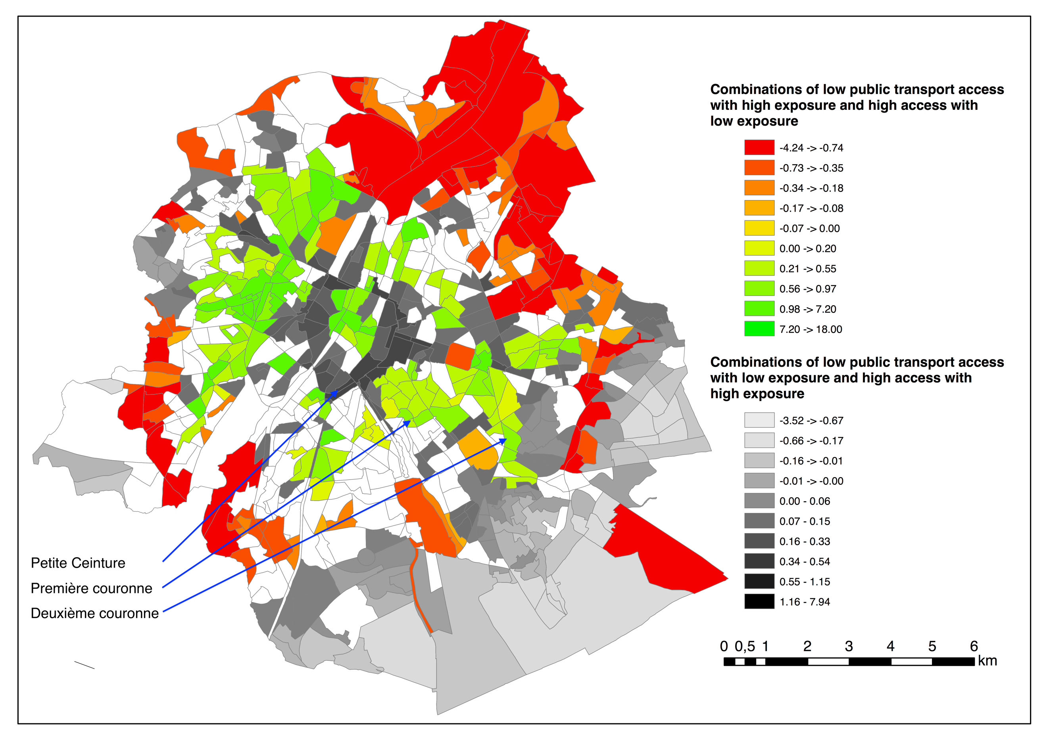
Fig. 1 - Agglomeratiekaart (combinatie van NO₂-concentraties en bereikbaarheid met het openbaar vervoer)
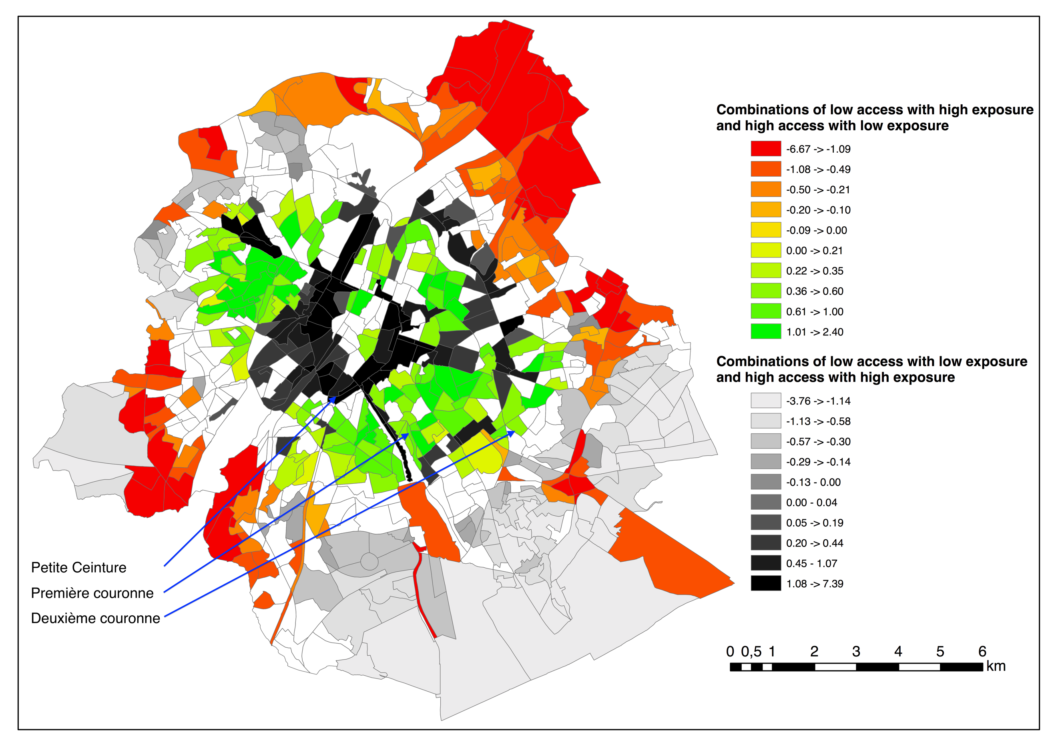
Figuur 2 - Agglomeratiekaart (combinatie van NO₂-concnetraties en bereikbaarheid met de auto)

Meer informatie
Kosten en baten van de stedelijke vorm
De sociaal-ecologische voordelen en de lasten van het stedelijk leven zijn al lang erkend. Door transactiekosten te verminderen, biedt een concentratie van mensen, bedrijven en infrastructuur kansen op schaalvoordelen, het uitwisselen van kennis en een betere afstemming van vraag en aanbod van goederen, van diensten, werkgelegenheid of sociale activiteiten. Tegelijkertijd draagt het ook bij tot een breed scala aan overlast als gevolg van drukte, congesties en de nabijheid van incompatibele activiteiten.

Het begrijpen van de relatie tussen de kosten en de baten van stedelijk wonen (waar ze meer aanwezig zijn, wanneer en waarom ze parallel lopen of elkaar compenseren) is een essentiële oefening op het niveau van de samenleving en van het individu, om de leefbaarheid, gezondheid en algemene levenskwaliteit binnen de stad te kunnen garanderen.

Geografische bereikbaarheid en luchtvervuiling in het Brussels Hoofdstedelijk Gewest
De studie heeft een nieuwe aanpak ontwikkeld om, binnen eenzelfde index, twee symbolische kosten en baten die de levenskwaliteit in steden bepalen, te meten, namelijk geografische bereikbaarheid en luchtvervuiling. De geografische spreiding van deze index werd in het Brussels Hoofdstedelijk Gewest in kaart gebracht.

Geografische bereikbaarheid wordt berekend als de gemiddelde tijd die elke inwoner in het Brusselse gewest nodig heeft om elke andere inwoner per auto of met het openbaar vervoer te bereiken. Deze meetgrootheid houdt rekening met transporttijd en de bevolkingsdichtheid en kan worden gebruikt om het concept interactiepotentieel te begrijpen: vanuit het perspectief van een individuele woning zal een groot aantal mensen binnen een korte reistijd waarschijnlijk samenhangen met de aanwezigheid van een groot aantal kansen in termen van werk, consumptie, diensten en ontspanningsmogelijkheden.

Luchtvervuiling wordt daarentegen erkend als een van de belangrijkste gezondheids- en milieuproblemen van onze tijd: deze studie richt zich in het bijzonder op stikstofdioxide (NO₂), een verontreinigende stof die grotendeels afkomstig is uit de transportsector en met name problematisch is in het Brussels Hoofdstedelijk Gewest.

Onderzoeksbevindingen: sterke correlatie tussen bereikbaarheid en vervuiling, zij het met uitzonderingen.
Over het algemeen laat het onderzoek zien dat er een sterke correlatie is tussen geografische bereikbaarheid en luchtverontreiniging, en illustreert de afruil (trade-off) tussen kosten en baten die wonen in de stad met zich meebrengt. Dit betekent dat een wijk die relatief goed verbonden is met en geïntegreerd is in de rest van het gewest waarschijnlijk ook zal lijden onder relatief hoge blootstelling aan vervuiling. In Brussel wordt deze situatie waargenomen in de wijken binnen de Vijfhoek, vooral in de buurt van de kleine ring (Louiza, Wetstraat-Tervurenlaan, Bergensesteenweg), maar ook langs enkele verkeersaders richting stadsrand alsook een deel van de oostelijke ring (deze wijken staan ​​in het zwart op de kaart aangeduid). De tegenovergestelde situatie is te vinden in de zuidelijke randgebieden, waar grote bosgebieden liggen en waar een lage mate van bereikbaarheid wordt gecompenseerd door een lage concentratie van luchtvervuiling (grijs op de kaart).

Een aantal buurten wijkt af van die afruil. Veel wijken in de eerste kroon en een deel van tweede kroon (Sint-Gillis, Noord-Elsene, Etterbeek in het zuiden, Molenbeek in het noorden), profiteren bijvoorbeeld van een hoge mate van bereikbaarheid en een relatief lage concentratie van vervuiling (in het groen in de kaart). In het model, ten slotte, zijn de industriële gebieden in de noordelijke regionale randzones (bijvoorbeeld Haren, een deel van Evere ...) of in het zuiden (zoals Laag-Vorst en Anderlecht), het slechtst af, met een combinatie van een lage mate van bereikbaarheid en een hoge concentratie van luchtvervuiling.

Auto en openbaar vervoer
Afzonderlijke analyses werden gemaakt met betrekking tot de bereikbaarheid met het openbaar vervoer enerzijds en met de auto anderzijds. De gelijkenis tussen de kaart die bereikbaarheid met het openbaar vervoer weergeeft, en de kaart die de autobereikbaarheid weergeeft wijst uit dat grote en goed toegankelijke lijnen van het openbaar vervoer overeenkomen met belangrijke toegangswegen. Personen die afhankelijk zijn van het openbaar vervoer, zijn dus niet beter af dan wie zich hoofdzakelijk met de auto verplaatst. Als dit niet het geval zou zijn, dan zouden de gebieden met een hoge openbaarvervoersbereikbaarheid, maar met een lage autobereikbaarheid, felgroen oplichten.

Ruimere implicaties
Door te kijken naar de relatie tussen luchtverontreiniging, mobiliteit en bevolkingsdichtheid, biedt het onderzoek een bruikbare benadering om tegelijkertijd de voor- en nadelen van het leven in de stad te evalueren en benadrukt het de noodzaak om geïntegreerde vraagstukken op het gebied van milieu, mobiliteit en stedelijke problemen aan te pakken.

Door de verschillende situaties te illustreren waardoor de verschillende gebieden van het gewest gekenmerkt worden, wijst het onderzoek ook op de grenzen van ‘one-size-fits-all’-benaderingen voor het hele gewest. Meer genuanceerde beleidsoplossingen zouden moeten worden bekeken. Omdat NO₂ vooral verkeersgerelateerd is, kunnen beleidsmaatregelen gericht op het verminderen van luchtvervuiling gericht zijn op het beperken van het autoverkeer. Dit betekent echter niet dat de algemene bereikbaarheid van het gebied automatisch afneemt: de bereikbaarheid kan hoog worden gehouden door te investeren in alternatieve vervoerswijzen (waaronder het openbaar vervoer en fietsinfrastructuur). Op die manier is het mogelijk om een alternatief te ontwikkelen voor de klassieke afruil tussen luchtverontreiniging en bereikbaarheid, namelijk wijken die door hun goede selectieve bereikbaarheid met het openbaar vervoer minder dan gemiddeld blootgesteld worden aan luchtvervuiling.

Daarnaast biedt het artikel een basis voor verder onderzoek dat zich focust op specifieke noden en kwetsbare wijken. Er zijn specifieke groepen van de bevolking die meer dan andere profiteren van de geografische bereikbaarheid. Tegelijkertijd zijn er andere groepen die bijzonder kwetsbaar zijn voor luchtvervuiling, en de plaatsen waar ze wonen en verblijven moeten in het bijzonder worden beschermd tegen vervuiling (bijvoorbeeld bejaardentehuizen, scholen, ziekenhuizen).

